

激活组织的价值创造、价值评价
与价值分配机制

学习对象：董事长、业务一把手、CHO、人力资源总监等
授课讲师：毛老师 原华为人力资源高管／干部部部长
标准课时：12课时（2天）
学习费用：9800/人
上课时间：2019年1月18-19日上海 5月17-18日上海
7月12-13日深圳

| 课程背景：
针对问题>>
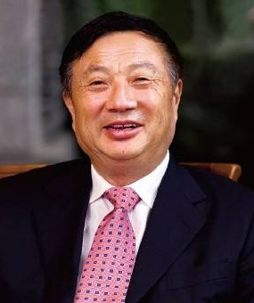
任正非在华为内部说自己其实就做三件事：
第一件事情，就是做文化教员；
第二件事情，就是做干部队伍建设，把整个队伍建设的筛子不断的去激活，不断地去筛选适合的干部，筛掉不符合组织发展需求的干部；
第三件事情，就是分钱（短期绩效、中期激励和长期股权）；
恰好，这几件事情，也是人力资源管理最重要的几件事情。
多数企业正在面临的绩效与激励问题：
- 互相推诿、执行力差——没有对客户价值来源进行分析，仅从人力资源专业角度去设置绩效管理体系；
- 目标林立、无从下手——看到重要的事情就设为KPI，众多指标面前，犹如没有指标；
- 编制混乱、浪费严重——缺乏科学的岗位、职级、薪酬管理体系。
高目标
高压力
高回报
华为公司针对人力资源管理的难题，提出了“以奋斗
建设以奋斗者为本的理念与
落地体系，导向冲锋，
是人力资源管理存在的核心价值！
者为本”的核心理念，从文化、干部管理、战略性绩
效管理和分配机制全方位落地该理念，让18万员工
拥有共同的价值观体系，也以18万人创造5216亿
人民币的高人均产值。因为人均效益的领先优势，其
高年薪制，45岁满八年退休制，10%末尾淘汰制，
也让其“高目标、高压力、高回报”的导向得以体现！
任正非先生在多个场合表示，处在通信这个千变万化、又面向世界强林竞争的行业，华为唯有围绕“以客户为中心”而奋斗才有希望获得成功。而奋斗一定会产生繁荣，繁荣之后容易产生惰怠，需要有机制确保公司的“长期坚持艰苦奋斗”。恰好，今天中国大多数行业所处的状态正是要面临“世界级竞争”，华为的成功突围为我们提供了系统的可借鉴之路！
| 课程逻辑：
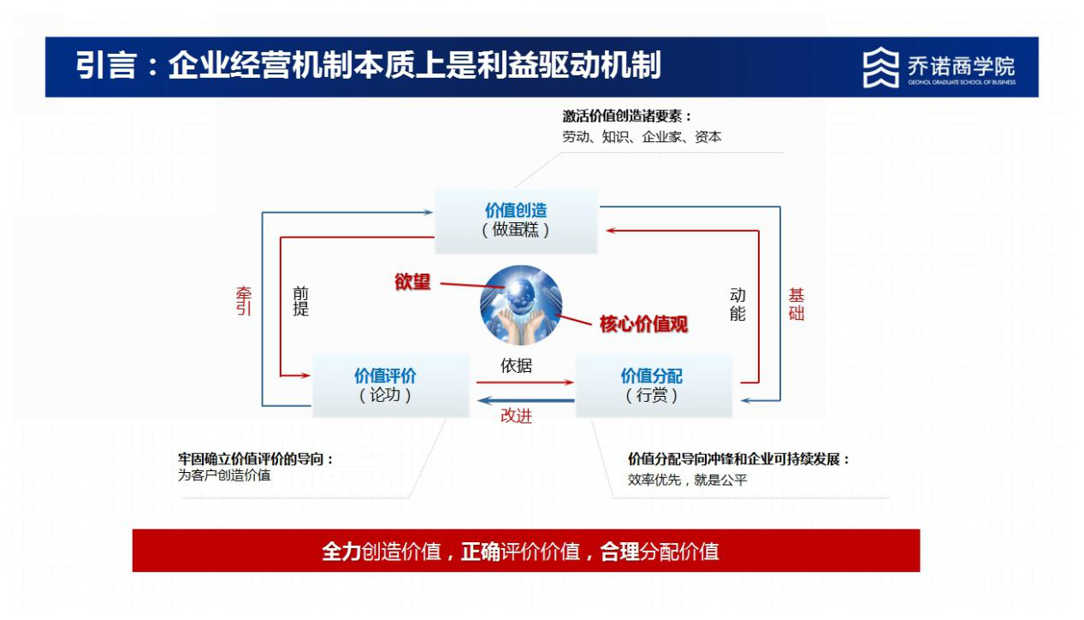

| 课程收益：
本次学习由曾参与过《以奋斗者为本：华为公司人力资源管理纲要》的编撰高管亲身解读，
您将获得以下有价值的人力资源管理难题的答案——华为绩效与激励管理体系与实践经验：
1、 纠正错误的绩效管理理念，改进企业绩效管理；
2、 理解“责任结果导向”的价值创造体系；
3、 理解从战略分解到组织绩效、个人绩效的管理方法；
4、 掌握合理地把创造的价值分配给“奋斗者”的方法，并保持“长期奋斗”。
| 课程大纲：
模块1：战略性绩效管理——全力创造价值、正确评价价值、合理分配价值
——华为绩效管理如何将“责任结果”解码到组织绩效、个人的绩效承诺
一、大绩效管理：绩效是经营的结果
1、企业文化对绩效的影响
2、商业模式对绩效的影响
3、战略对绩效的影响
4、总结：绩效是经营的结果
二、绩效目标解码：全力创造价值
1、起点——客户价值 & 经营要素
2、价值创造的关键活动
3、绩效目标解码过程
4、目标管理和绩效管理
5、组织绩效和个人绩效
6、组织KPI和个人KPI必须责任结果导向
7、绩效目标设定原则
8、总结：对准商业价值的目标才有意义
三、评价绩效贡献：正确评价价值
1、组织绩效考核要点
2、组织绩效考核方法
3、个人绩效考核要点
4、个人绩效考核方法
5、误区1∽8
6、总结：如果没有正确的绩效评价……
四、绩效管理支撑：管理价值及分配
1、绩效管理的导向 2、绩效管理全景图
3、组织绩效和个人绩效管理 4、组织绩效管理程序
5、个人绩效管理程序 6、价值分配：利益共同体
7、价值分配：激活各种价值创造的要素 8、价值分配：合理的薪酬结构
9、总结：绩效管理控制战略地图确保商业成功

模块2:利出一孔的物质激励体系与非物质激励体系
——如何通过合理的激励，让员工全身心投入工作，让组织导向冲锋
一、激励，为战略服务
1、对激励体系建设的宏观思考
2、战略对激励的诉求
3、要建立什么样的激励体系（激励导向、激励体系架构、激励的管理和实施）
4、激励如何影响“吸引保留人才”、如何达到激发组织活力和战斗力的效果
二、激励体系总体规划
1、基于战略的激励体系的结构
2、激励体系的作用定位
3、激励架构设计
4、构建价值链上的利益共同体，以达到利出一孔、力出一孔目的
三、华为物质激励实践
1、华为物质激励方面的实践经验
2、工资、奖金、长期激励（虚拟受限股及TUP的设计内容与管理要点）详细设计方案
四、华为非物质激励实践
1、非物质激励的观念与导向
2、非物质激励相关政策的建设与优化
3、如何合理使用物质激励与非物质激励手段，以达到最8佳激励效果

| 讲师介绍：
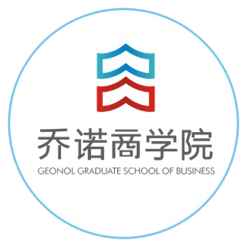
毛老师
华为公司高级顾问、《以奋斗者为本》主编之一
原华为人力资源高管、华为大学后备干部系主任、华为公司全球技术服务部干部部长。
老师1998年~2014年就职于华为公司，曾任华为公司全球技术服务部干部部长、公司后备干部系主任，负责华为公司4800多中高级干部的学习、研讨等相关工作
老师融合了西方管理思想和本土企业的真实情况，为华为的经营、企业文化、干部体系的建设创造了具有建设性的成果。对华为企业管理有全面、深入的理解和研究，并具有丰富的管理实践经验和授课技巧，是华为公司人力资源管理哲学编委会负责人和主要撰写人之一，与华为首席管理科学家黄卫伟等共同编著《以奋斗者为本》，深谙华为人力资源管理的精髓，也是华为人力资源管理哲学、财经管理哲学和业务管理哲学的教学方案主要设计者。
擅长领域：
企业战略与经营之道、永诚保险、金螳螂集团、老村长酒业、力源集团、大华技术、神舟高铁、金螳螂、洽洽食品、远洲集团、九鼎集团。

《激活组织的价值创造、价值评价与价值分配机制》
报名表
支付汇款
汇款账户：
单位名称：上海乔诺企业管理咨询有限公司
银行账号：3105 0174 5300 0000 0106
开 户 行：中国建设银行股份有限公司上海临空支行
报名信息
序号 | 姓名 | 手机号 | 邮箱 | 部门 | 职位
1
2
3
4
5
对接人信息
姓名： 手机号码：
邮箱： 职位：
公司开票
（发票抬头及税号必填，如需开具增值税专用发票请提供详细开票信息）
合作流程：顾问服务——支付汇款——填写信息——公司开票——现场服务

| 关于乔诺商学院
成立于2009年2月，以成就下一个行业领导者为使命，为中国主流企业提供管理培训与咨询服务，聚焦于企业发展过程中战略管理、流程变革、人力资源、财经变革等核心命题。

乔诺商学院整合各细分领域最佳专家团队针对企业成为行业领导者的关键管理挑战开发核心培训课程与咨询服务内容，通过标杆考察、论坛、精品公开课、内训与咨询等多种服务形式支持企业打造“以客户为中心、以奋斗者为本”的管理体系，帮助企业实现“用规则的确定性来应对结果的不确定性”。

愿 景：成就下一个行业领导者

使 命：帮助有追求的企业通过管理规则的变革提升经营效能

价 值 观：聚焦增值、创造可能、开放合作、智本管理

服务超过3000家中国主流企业，包括汽车行业、通信行业、服饰行业、医药行业、农牧行业、家电行业、新能源、地产建筑等行业领军企业

开设了超过2000场次「对标华为」的公开课、内训课程

开创「回归客户」年度论坛已经连续举办5期，以华为和各行业领军企业的成功变革为榜样

超过300位主流企业创始人带领高管团队参加乔诺商学院公开课

开创了绩效穿透核心方法论，帮助企业实现战略与组织目标、个人目标的对齐

为100多家主流企业提供了战略、绩效、流程变革咨询辅导服务，包括行业双胞胎集团、方太集团、九鼎集团、喜临门家具、公牛集团、九牧王男装、美丽田园等主流企业

带领1000人次走进华为深入考察学习24次

咨询电话：400-086-8596

